# Подача заявления на государственную регистрацию АГС через Портал государственных и муниципальных услуг

* *До оказания государственной услуги заявитель должен пройти РЕГИСТРАЦИЮ в ЕДИНОЙ СИСТЕМЕ ИДЕНТИФИКАЦИИ И АУДЕНТИФИКАЦИИ (ИСИА):*
* Портал государственных услуг РФ [**www.gosuslugi.ru**](http://www.gosuslugi.ru)
* Регистрация
* Ввести личные данные
* Подтвердить свою личность по адресам уполномоченных организаций:

**МФЦ (многофункциональный центр)**

**\*\*\*\*\* ************ ********************** \***

# Подача заявления через Портал

# государственных и муниципальных услуг

* Портал государственных услуг РФ [**www.gosuslugi.ru**](http://www.gosuslugi.ru)
* Вход
* 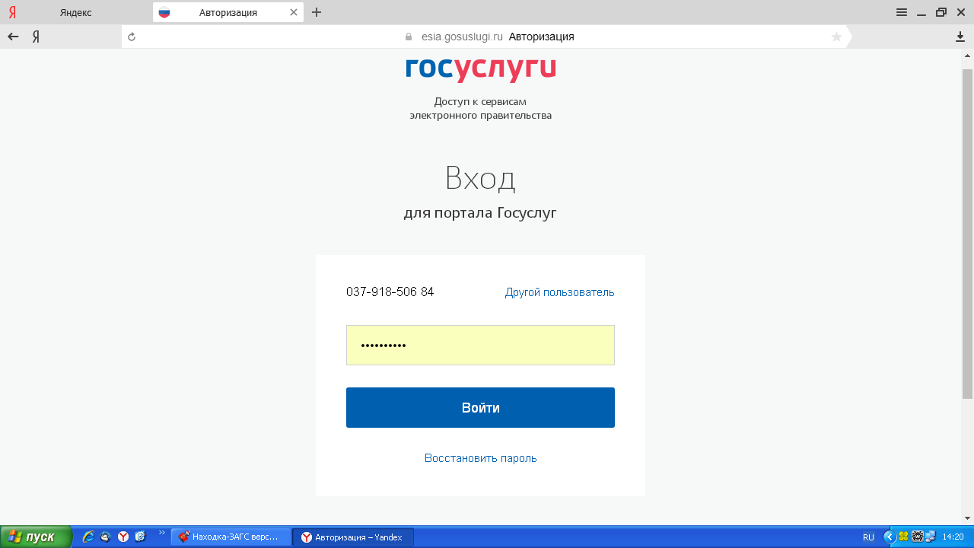
* Органы власти
* Органы власти по местоположению
* Комитет ЗАГС Пермского края
* 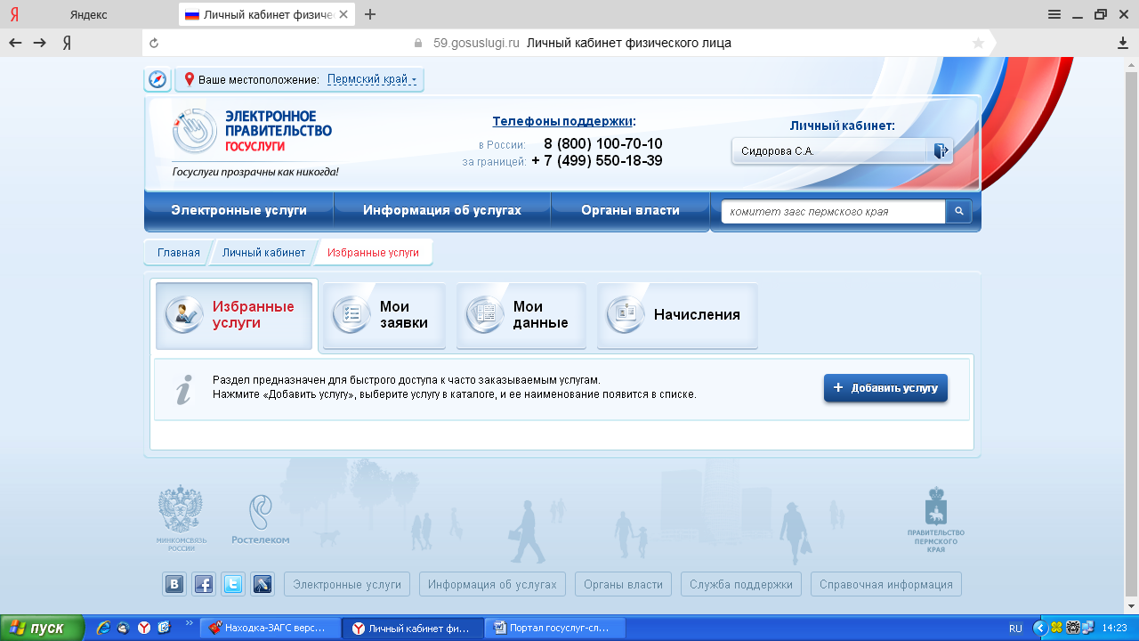
* 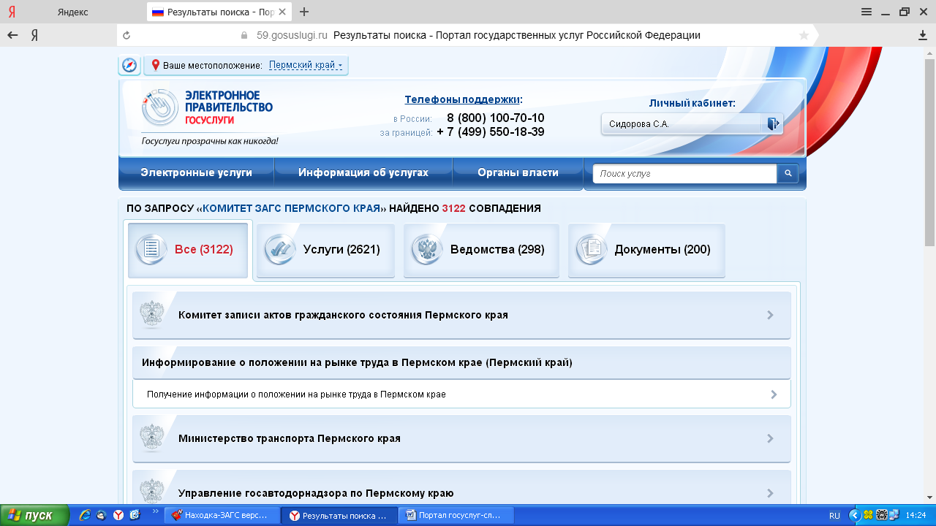
* 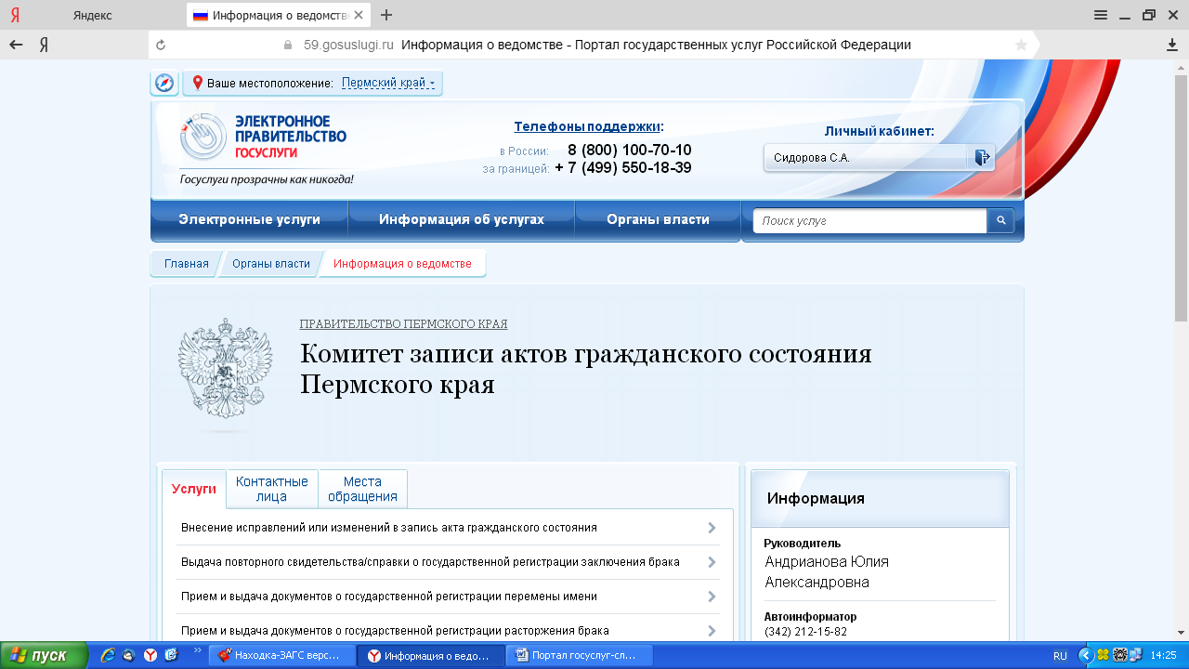
* Выбрать вид услуги
* 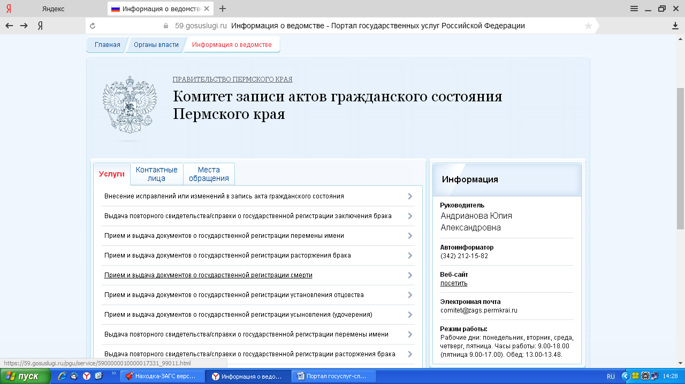
* Получить услугу
* 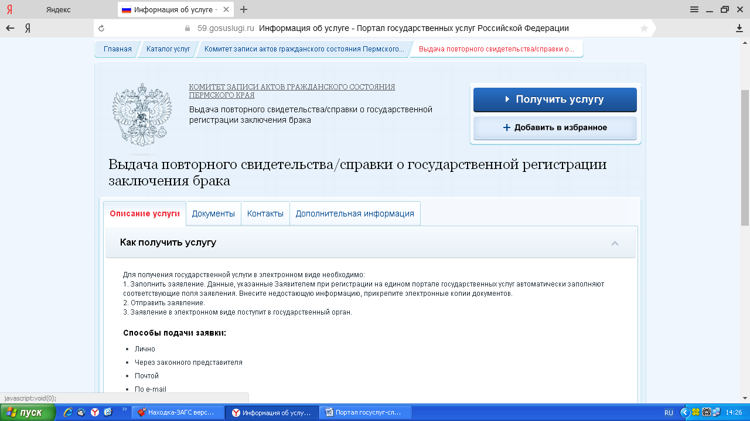
* 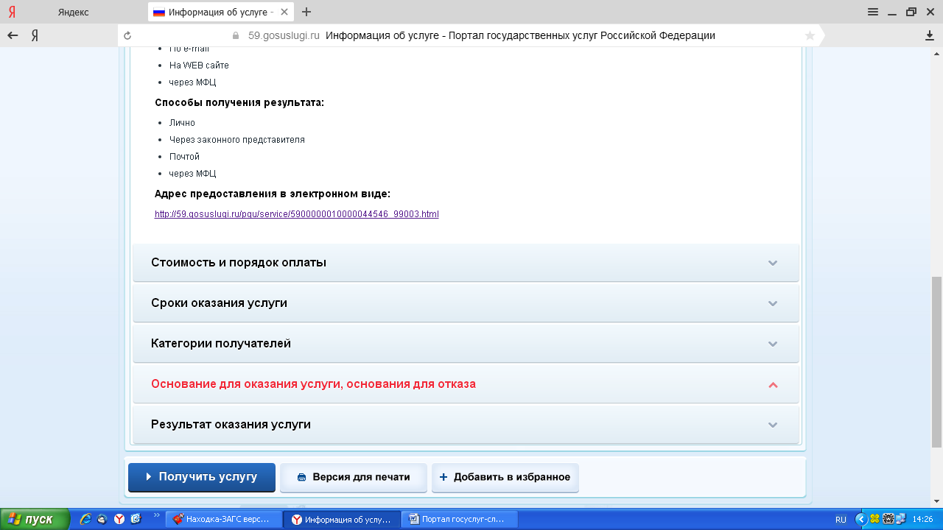
* 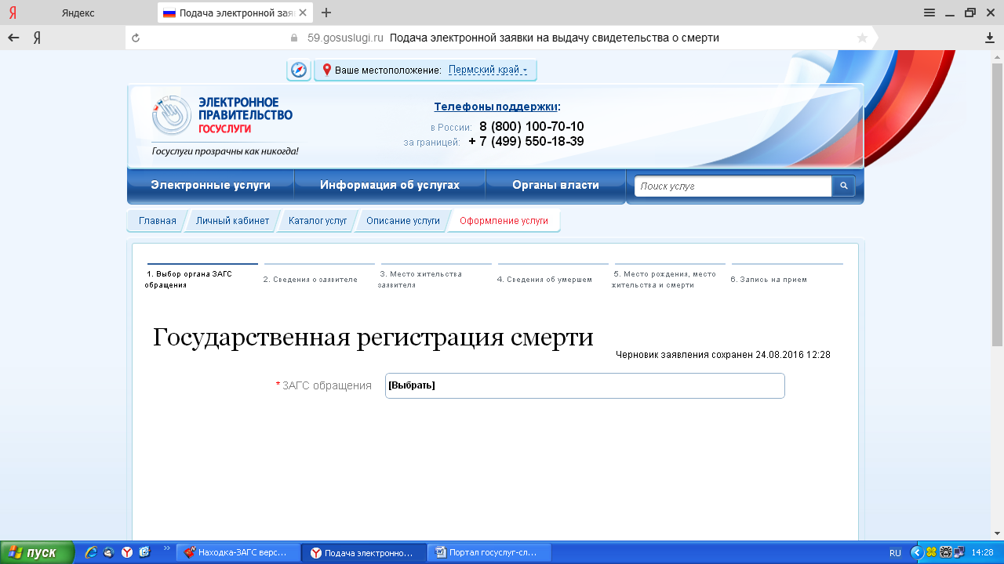
* Выбрать отдел ЗАГС
* 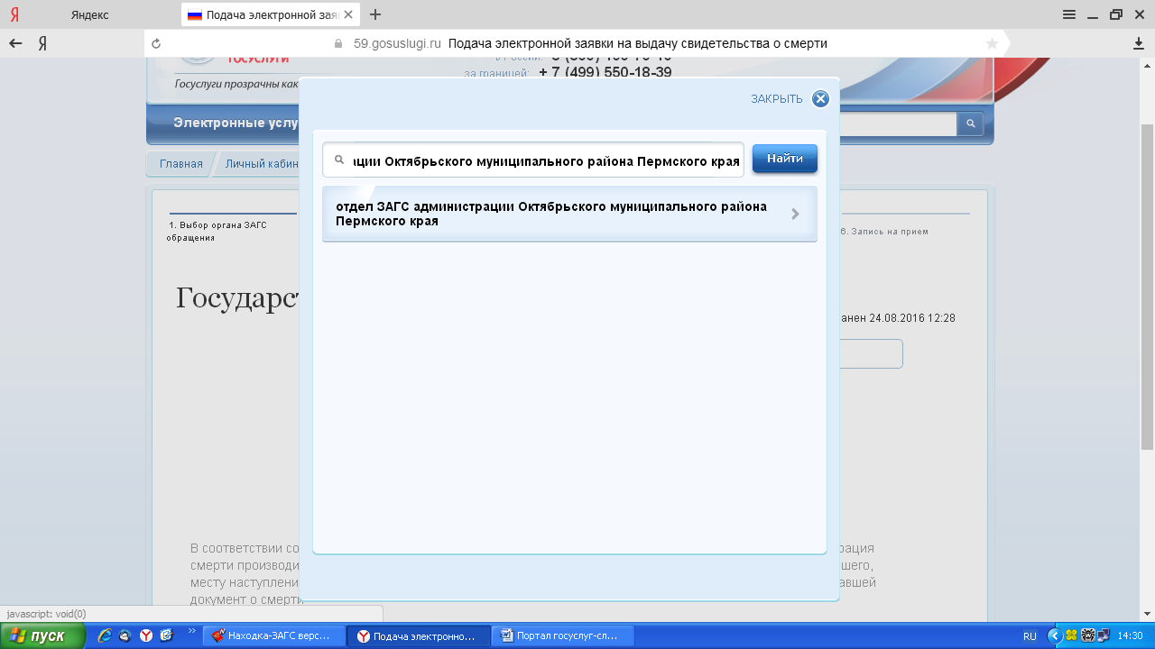
* 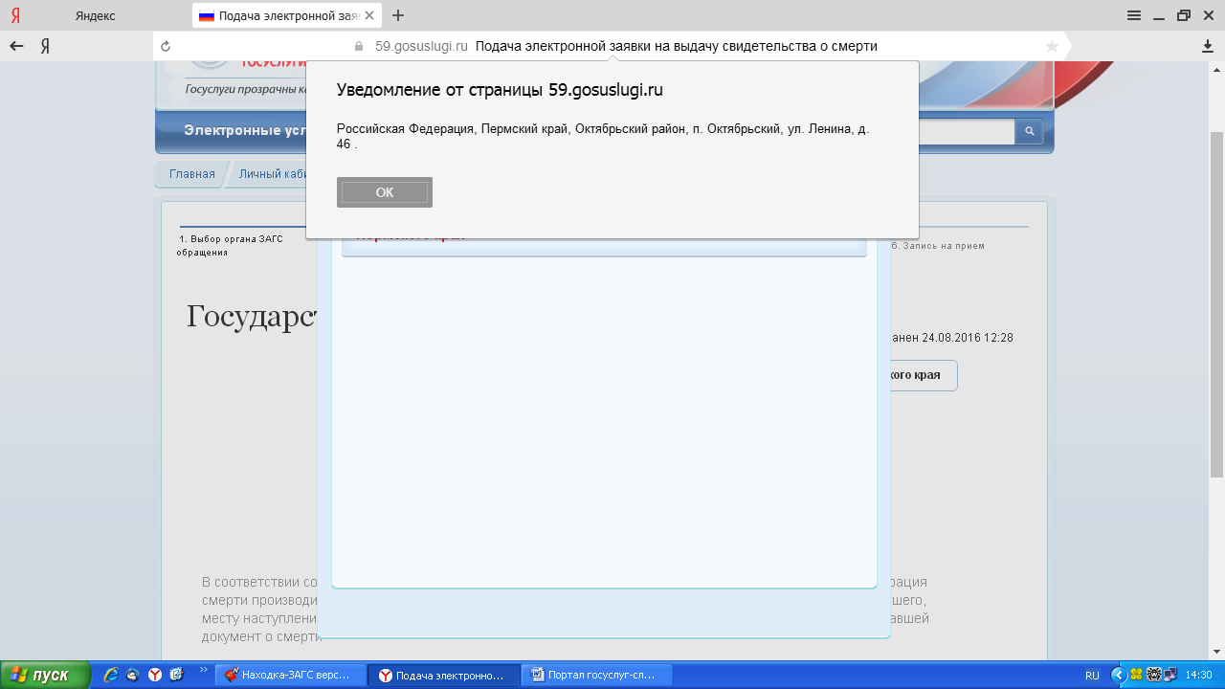
* 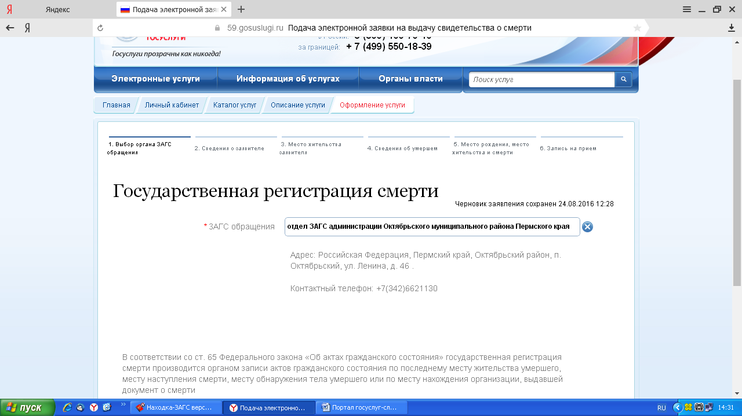
* 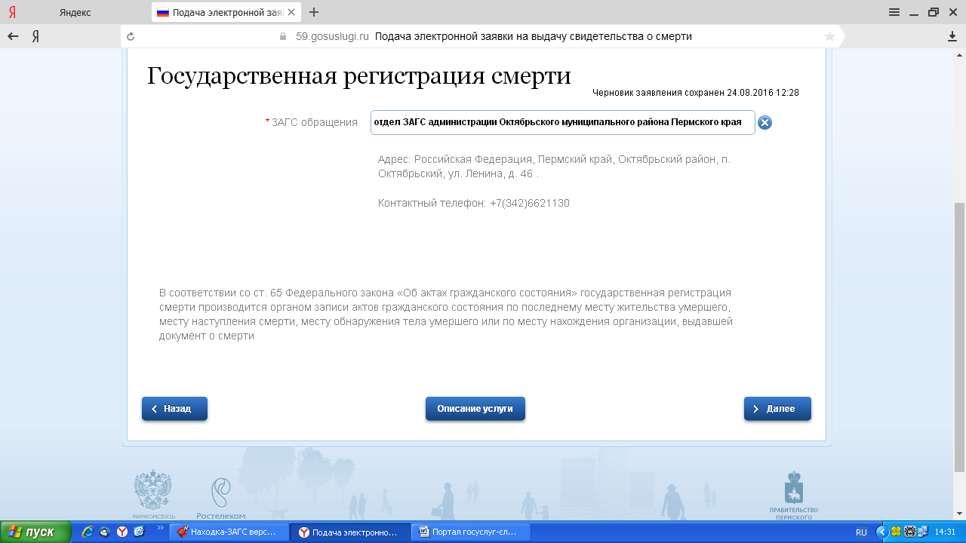
* Заполнить заявление
* 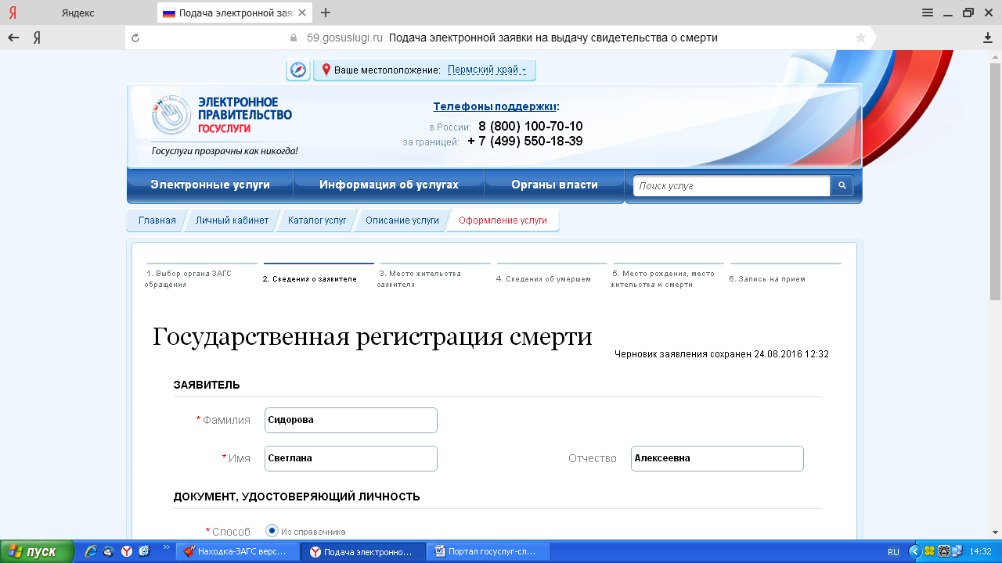
* 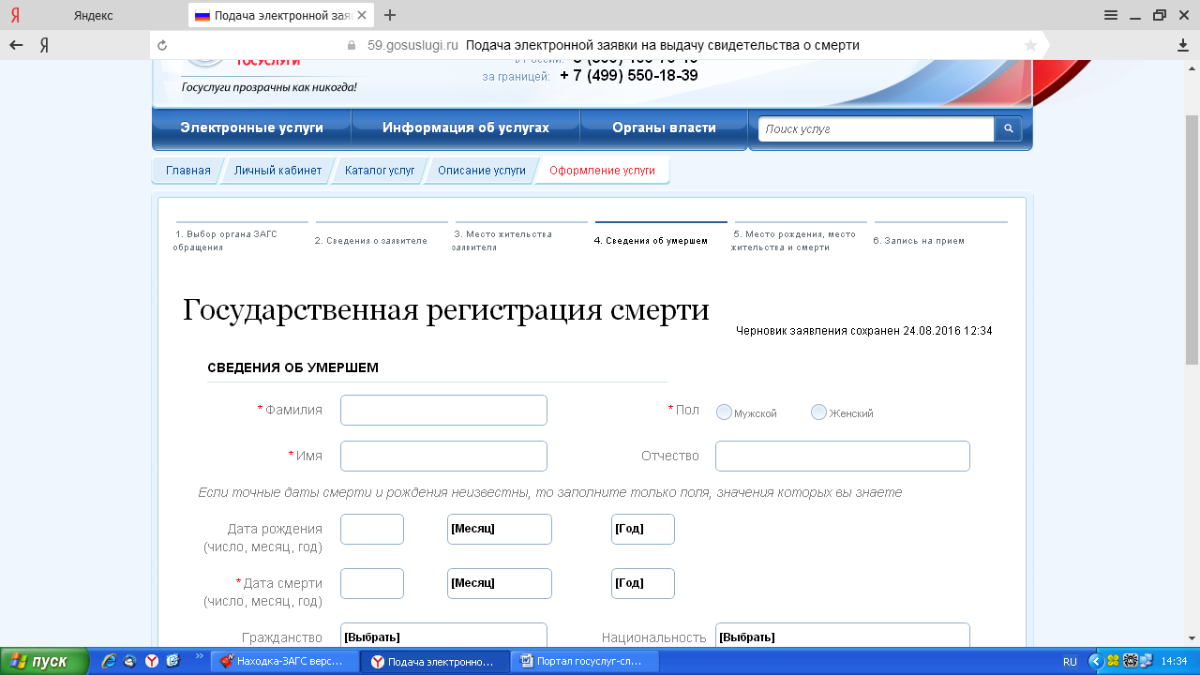
* 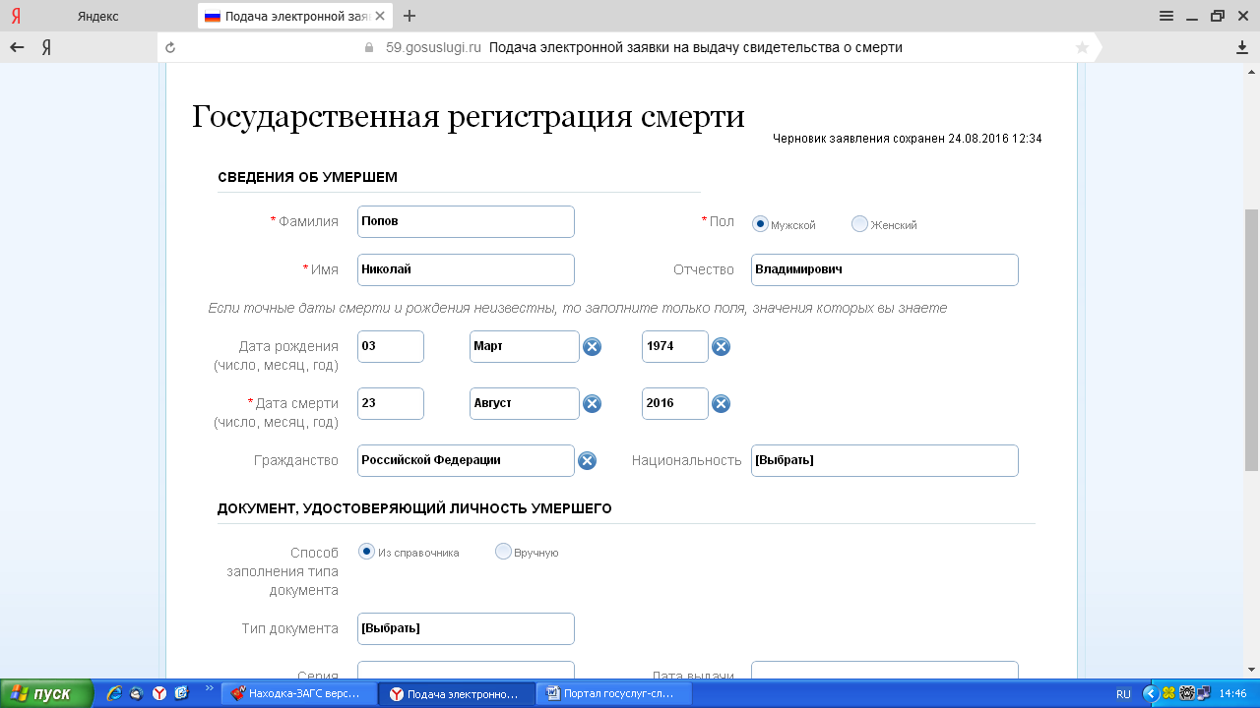
* 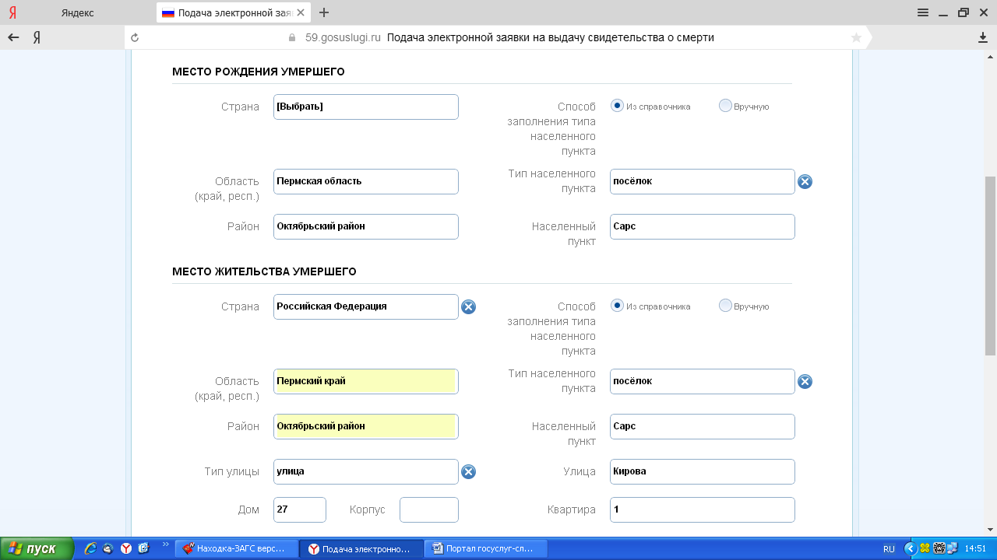
* 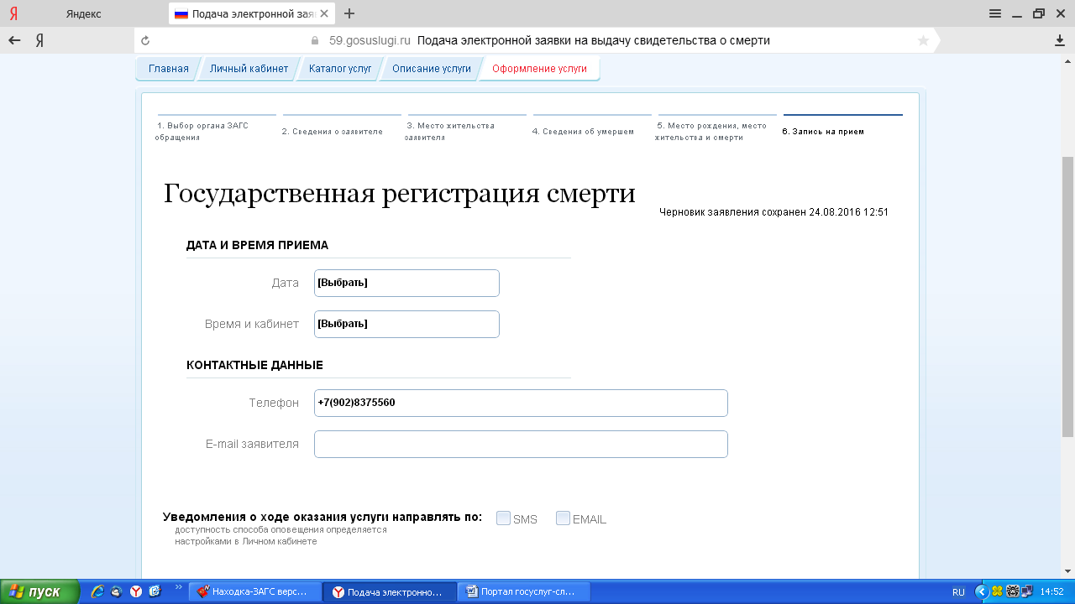
* 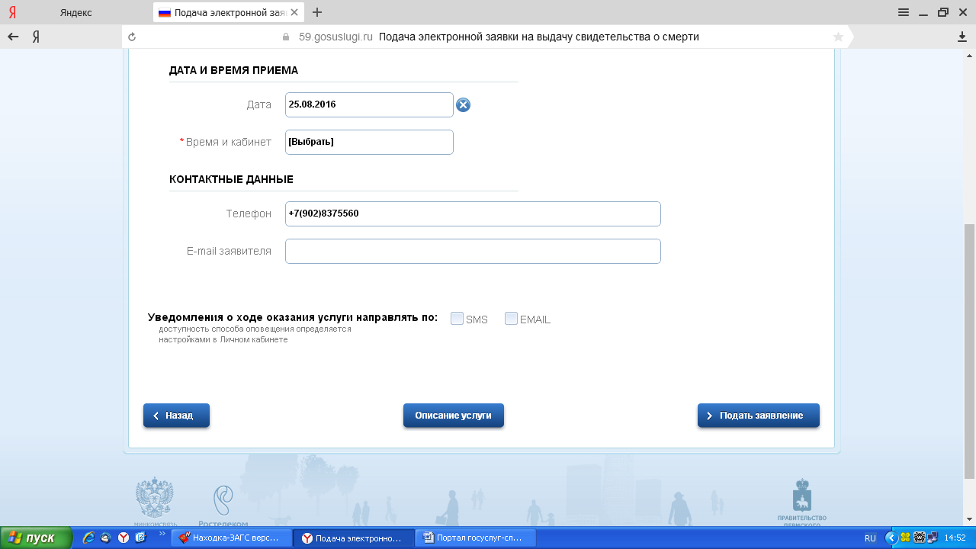
* Отправить